中级软件设计师2014年5月下午试题
试题一
阅读下列说明和图，回答下列问题。
[说明]
某巴士维修连锁公司欲开发巴士维修系统，以维护与维修相关的信息，该系统的主要能如下：
1记录巴士ID和维修问题。巴士到车库进行维修，系统将巴士基本信息和ID记录在巴士列表文件中，将待维修机械问题记录在维修记录文件中，并生成维修订单。
2确定所需部件，根据维修订单确定维修所需部件，并在部件清单中进行标记。
3完成维修，机械师根据维修记录文件中的待维修机械问题，完成对巴士的维修，登记维修情况；将机械问题维修情况记录在维修记录文件中，将所用部件记录在部件清单中，并将所用部件清单发送绘库存管理系统以对部件使用情况进行监控，巴士司机可查看已维修机械问题。
4记录维修工时，将机械师提供的维修工时记录在人事档案中，将维修总结发送给主管进行绩效考核。
5计算维修总成本。计算部件清单中实际所用部件、人事档案中所用维修工时的总成本；将维修工时和所用部件成本详细信息给会计进行计费。
现采用结构化方法对巴士维修系统进行分析与设计，获得如图1所示的上下文数据流图和图2所示的0层数据流图。
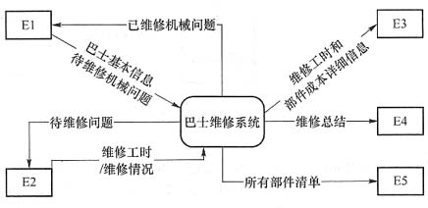
图1 上下文数据流图
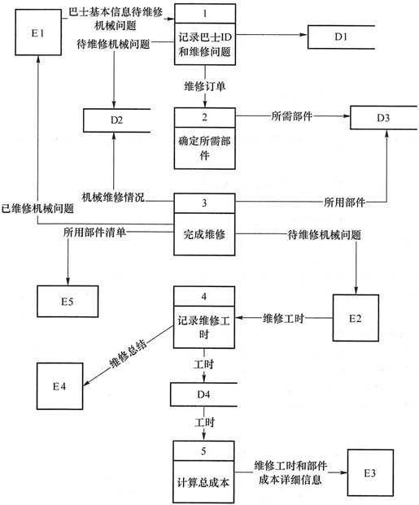
图2 层数据流图
1、使用说明中的词语，给出图1中的实体E1～E5的名称。
2、使用说明中的词语，给出图2中的数据存储D1～D4的名称，
3、说明图2中所存在的问题。
4、根据说明和图中术语，采用补充数据流的方式，改正图2中的问题。要求给出所补充数据流的名称、起点和终点。

试题二
阅读下列说明和图，回答下列问题。
[说明]
某家电销售电子商务公司拟开发一套信息管理系统，以方便对公司的员工、家电销售、家电厂商和客户等进行管理。
[需求分析]
5系统需要维护电子商务公司的员工信息、客户信息、家电信息和家电厂商信息等，员工信息主要包括：工号、姓名、性别、岗位、身份证号、电话、住址，其中岗位包括部门经理和客服等，客户信息主要包括：客户ID、姓名、身份证号、电话、住址、账户余额。家电信息主要包括：家电条码、家电名称、价格、出厂日期、所属商，家电厂商信息包括：厂商ID、厂商名称、电话、法人代表信息、厂址。
6电子商务公司根据销售情况，由部门经理向家电厂商订购各类家电，每个家电厂商只能由一名部门经理负责。
7客户通过浏览电子商务公司网站查询家电信息，与客服沟通获得优惠后，在线购买。
[概念模型设计]
根据需求阶段收集的信息，设计的实体联系图(不完整)如下图所示。
[逻辑结构设计]
根据概念模型设计阶段完成的实体联系图，得出如下关系模式[不完整]
客户(客户ID、姓名、身份证号、电话、住址、账户余额)
员工(工号、姓名、性别、岗位、身份证号、电话、住址)
家电(家电条码、家电名称、价格、出厂日期、5)
家电厂商(厂商ID、厂商名称、电话、法人代表信息、厂址、6)
购买(订购单号、7、金额)
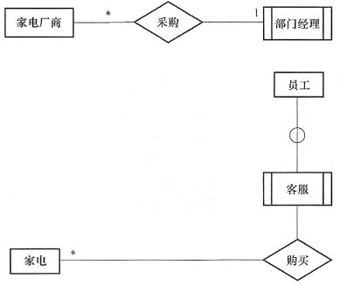
5、补充图中的联系和联系的类型。
6、根据题干中的图，将逻辑结构设计阶段生成的关系模式中的空(1)—(3)补充完整，用下划线支出“家电”、“家电厂商”和“购买”关系模式的主键。
7、电子商务公司的主营业务是销售各类家电，对账户有余额的客户，还可以联合第二方基金公司提供理财服务，为此设立客户经理岗位。客户通过电子商务公司的客户经理和基金公司的基金经理进行理财，每名客户只有一名客户经理和一名基金经理负责，客户经理和基金经理均可负责多名客户。请根据该要求，对题干图进行修改，画出修改后的实体间联系和联系的类型。

试题三
阅读下列说明和图，下列问题。
[说明]
某高校图书馆欲建设一个图书馆管理系统，目前已经完成了需求分析阶段的工作，功能需求均使用用例进行描述，其中用例“借书(Check Out 800ks)”的详细描述如下。
参与者：读者＜Patron＞
典型事件流：
1．输入读者ID：
2．确认该读者能够借阅图书，并记录读者ID；
3．输入所要借阅的图书ID；
4．根据图书目录中的图书ID确认该书可以借阅，计算归还时间，生成借阅记录；
5．通知读者图书归还时间；
重复步骤3～5，直到读者结束借阅图书。
备选事件流：
2a．若读者不能借阅图书，说明读者违反了图书馆的借书制度(例如，没有支付借书费用等)。
①告知读者不能借阅，并说明拒绝借阅的原因；
②本用例结束。
4a．读者要借阅的书无法外借。
①告知读者本书无法借阅；
②回到步骤3。
说明：图书的归还时间与读者身份有关。如果读者是教师，图书可以借阅一年：如果是学生，则只能借阅3个月，读者ID中包含读者身份信息，现采用面向对象方法开发该系统，得到如图1所示的系统类模型(部分)；以及如图2所示的系统操作。“CheckOut(bookID).(借书)“通信图”(或协作图)。
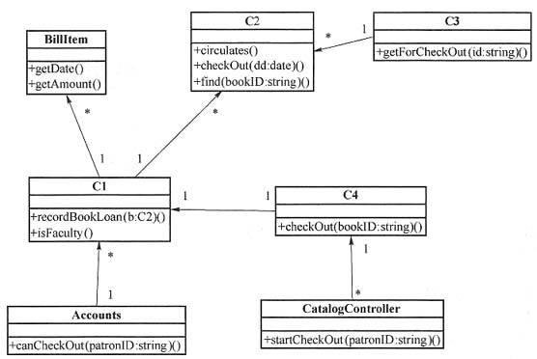
图1 系统类模型
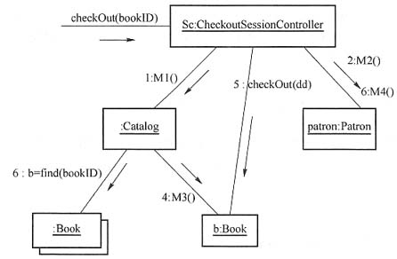
图2 系统操作checkout的通信图
8、根据说明中的描述，以及图1和图2，给出图1中C1-C4处所对应的类名(类名使用图1和图2中给出的英文词汇)。
9、根据说明中的描述，以及图1和图2，给出图2中M1-M4处所对应的方法名(方法名使用图1和图2中给出的英文词汇)。
10、用例“借书”的备选事件流4a中，根据借书制度来判定读者能否借阅图书，随着图书馆的借书制度会不断地扩充，并需要根据图书馆的实际运行情况来调整具体使用哪些制度，为满足这一要求，在原有类设计的基础上，可以采用何种设计模式?简要说明原因。

试题四
阅读下列说明和C代码，回答下列问题。
[说明]
采用归并排序对n个元素进行递增排序时，首先将n个元素的数组分成各含n/2个元素的两个子数组，然后用归并排序对两个子数组进行递归排序，最后合并两个已经排序的子数组得到排序结果。
下面的C代码是对上述归并算法的实现，其中的常量和变量说明如下：
arr:待排序数组
P,q,r:一个子数组的位置从P到q，另一个子数组的位置从q+1到r
begin,end:待排序数组的起止位量
left,right:临时存放待合并的两个子数组
n1,n2:两个子数组的长度
i,j,k:循环变量
mid:临耐变量
[C代码]
#inciude＜stdio, h＞
#include＜stdlib, h＞
Define MAX 65536
void merge(int arr [ ],int p,int q,int r) {
int * left,* right;
int n1,n2,I,j,k;
n1=q-p+1;
n2=r-q;
If(left=(int *)malloc((n1+1) * sizeof(int)))=NULL) {
Perror( "malloc error" );
exit11
}
If((right = (int *)malloc((n2+1) * sizeof(int)))=NULL)
Perror("malloc error");
exit 11;
}
for(i=0;i＜n1;i++){
left[i]=arr [p+i];
}
left[i]=MAX;
for(i=0;i＜n2;i++){
right[i]=arr[q+i+1]
}
right[i]=MAX;
i=0;j=0;
For(k=p;______;k++){
If(left[i]＞right[j] {
______
j++;
}else{
arr[k1]=left[i];
i++;
}
}
}
Void merge Sort(int arr[ ], int begin, int end) {
int mid;
if(______){
mid=(begin + end)/2;
merge Sort(arr,begin,mid);
______;
Merge(arr,begin,mid,end);
}
}
11、根据以上说明和C代码，把横线处补充完整。
12、根据题干说明和以上C代码，算法采用了______算法设计策略，分析时间复杂度时，列出其递归式位______，接触渐进时间复杂度______(用O符号表示)。空间复杂度为______。(用O符号表示)
13、两个长度分别为n1和n2的已经排好序的子数组进行归并，根据上述C代码，则元素之间比较次数为______。

试题五
阅读下列说明和c++代码，将应填入相应横线处。
[说明]
某实验室欲建立一个实验室环境监测系统，能够显示实验室的温度、湿度以及洁净度等环境数据。当获取到最新的环境测量数据时，显示的环境数据能够更新现在采用观察者(observer)模式来开发该系统，观察者模式的类图如下图所示。
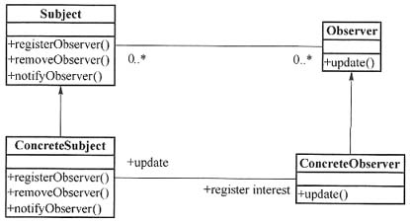
(c++代码)
# include＜iostream＞
# include＜vector＞
Using namespace std;
Class Observer {
Public:
Virtual void update(float temp,float humidity,float cleanness)=0;
);
Class Subject {
Public:
Virtual void registerObserver(Observer * o)=0;//注册对主题感兴趣的观察者
Virtual void removeObserver(Observer * o)=0;//删除观察者
Virtual void notifyObservers14=O;//当主题发生变化时通知观察者
Class EnvironmentData:public ______ {
Private:
Vector＜Observer*＞ observers;
Float temperature,humidity,cleanness;
Public:
Void registerObserver(Observer * o) {observers.push back(o); }
Void removeObserver(Observer * o)＜/*代码省略*/}
Void notifyObservers15 {
for(vector＜Observe*＞::const iterator it=observers, begin14;it!=observers, end14;it++)
{______;}
}
Void measurementsChanged14{______;}
Void setMeasurements(float temperature,float humidity,float cleanness) {
this-＞temperature=temperature;
this-＞humidity=humidity;
this-＞cleanness=cleanness;
______;
}
};
Class CurrentConditionsDisplay:public ______{
private:
float temperature,humidity,cleanness;
Subject * envData;
Public:
CurrentConditionsDisplay(Subject * envData) {
this-＞envData=envData;
______:
Void update(float temperature,float humidity,float cleanness> {this-＞temperature=temperature;
This-＞humidity=humidity;
This-＞cleanness=cleanness;
display15;
}
Void display15{/*代码省略*/}
int main15{
EnvironmentData * envData=new EnvironmentData0;
CurrentConditionsDisplay * currentDisplay=new CurrentConditionsDisplay(envData);
envData-＞setMeasurements(80,65,30.4f);
return 0:
}

试题六
阅读下列说明和Java代码，将应填入相应横线处。
[说明]
某实验室欲建立一个实验室环境监测系统，能够显示实验室的温度、湿度以及洁净度等环境数据。当获取到最新的环境测量数据时，显示的环境数据能够更新现在采用观察者(observer)模式来开发该系统，观察者模式的类图如下图所示。
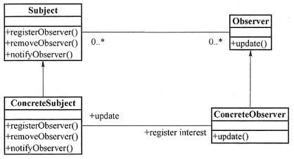
[Java代码]
import java.util.
interface Observer {
Public void update(float temp,float humidity,float cleanness);
interface Subject {
Public void registerObserver(Observer o);//注册对主题感兴趣的观察者
Public void removeObserver(Observer o); //删除观察者
Public void notifyObservers0; //当主题发生变化时通知观察者
Class EnvironmentDataimplements ______ {
Private ArrayLjst observers;
Private float temperature,humidity,cleanness:
Public EnvironmentData0 { observers=new ArrayList0; }
Public void registerObserver(Observer o) { observers,add(o); }
Public void removeObserver(Observer o) {/*代码省略*/}
public void notifyObservers20{
For (int i=0; i＜observers,size20;i++) {
Observer observer=(Observer)observers.get(i);
______;
}
public void measurementsChanged20{______;}
public void setMeasurements(float temperature,float humidity,float cleanness) {
this. temperature=temperature;
thisihumidity=humidity;
this.cleanness=cleanness;
______;
}
}
Class CurrentConditionsDisplay implements ______
private float temperature;
private float humidity;
private float cleanness;
private Subject envData;
public CurrentConditionsDisplay(Subject envData) {
this.envData=envData;
______;
}
Public void update(float temperature,float humidity,float cleanness) {
this.temperature=temperature;
this.humidity=humidity;
this.cleanness=cleanness;
Display20;
}
Public void display0(/* 代码省略 */)
}
Class EnvironmentMonitor{
Public static void main(String [ ] args) {
EnvironmentData envData=new EnvironmentData0;
CurrentCondit\onsDisplay currentDisplay=new CnrrentConditionsDisplay(envOata);
envData,setMeasurements(80,65,30.4f);
)
Public void display20(/*代码省略*/)
}
Class EnvironmentMonitor{
Public static void main (String[] args) {
EnvironmentData envData=new EnvironmentData0;
CurrentConditionsDisplay currentDisplay=new CnrrentConditionsDisplay(envData);
envData,setMeasurements(80,65,30.4f);
}
}

中级软件设计师2014年5月下午试题答案
试题一
1、E1：巴士司机 E2：机械师 E3：会计 E4：主管 E5：库存管理系统
[解析] 本题考查数据流图(DFD)的应用，采用结构化方法进行系统分析与设计，是一道传统题目，要求考生细心分析题目中所描述的内容。DFD是一种便于用户理解、分析系统数据流程的图形化建模工具，是系统逻辑模型的重要组成部分。
本问题考查顶层DFD。顶层DFD一般用来确定系统边界。结合图1上下文数据流图以及根据系统功能的描述(3)“巴士司机可查看已维修问题”可知，E1为“巴士司机”；根据系统功能描述(4)“机械师提供的维修工时记录在人事档案中”和“维修总结发送给主管进行考核”可知，E2为“机械师”，E4为“主管”；根据系统功能描述(5)“维修工时和所用成本详细信息给会计进行计费”可知，E3为“会计师”，由“所用部件清单发送给库存管理系统”可推断，E5为库存管理系统。
2、D1：巴士列表文件 D2：维修记录文件 D3：部件清单 D4：人事档案
[解析] 本问题考查DFD中数据存储的确定。本题涉及的数据存储有5个，即巴士列表文件、维修记录文件、部件清单和人事档案。接下来需要结合图2所示的0层数据流进行确定。D1与“记录巴士ID和维修问题”有关，根据题意，D1是“巴士列表文件”；待维修机械问题记录在D2中，可知，D2为“维修记录文件”；所需部件记录在D3中，由题意可知D3为“部件清单”；D4记录的是工时，由题意，D4是“人事档案”。
3、缺失以下数据流：
(1)名称：待维修机械问题；起点：D2；终点：3完成维修。
(2)名称：实际所用部件；起点：D3；终点：5计算总成本。
[解析] 本问题考查DFD中的数据流。在分查DFD中，需要保持父图和子图的平衡，即父图中某加工的输入/输出数据流必须与其子图的输入/输出数据流在数量和名字上相同，或者父图的一个输入(或输出)数据流对应于子图中几个输入(或输出)数据流，而子图中组成这些数据流的数据项全体正好是父图中的一个数据流。题中(5)的描述“计算部件清单中实际所用部件、人事档案中所用维修工时的总成本”可知，缺少关于实际所用部件数据流，因此增加一个数据流实际所用部件．起点：D3，终点：5计算总成本。根据“完成维修”功能中的描述，机械师可根据维修记录文件中的待维修机械问题，完成巴士维修，因此缺少数据流“待维修机械问题”，起点：D2，终点：3完成维修。
4、补充以下数据流：
(1)名称：待维修机械问题；起点：D2；终点：3完成维修。
(2)名称：实际所用部件；起点：D3；终点：5计算总成本。
[解析] 根据问题3解析，补充以下数据流：实际所用部件，起点：D3，终点：5计算总成本；待“维修机械问题”，起点：D2，终点：3完成维修。
试题二
5、
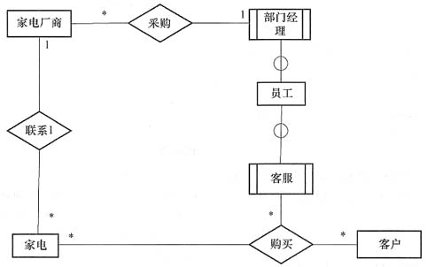
[解析] 本题考查数据库设计。设计考点有数据库的概念结构设计和逻辑结构设计。
根据题意，每个家电厂商可以购买多种家电，因此家电厂商和家电之间是一对多的联系。一种家电可由多个客户购买，一个客户可购买多件家电，因此家电和客户之间是多对多的联系，由此可画出完整的实体联系图。
6、(1)厂商ID (2)工号
(3)家电条码，客户ID，工号 (4)家电关系的主键：家电条码
(5)家电厂商关系的主键：厂商ID (6)购买关系的主键：订购单号
[解析] 电子商务公司根据销售情况，由部门经理向家电厂商订购各类家电，每个家电厂商只能由一名部门经理负责，家电厂商中需要保存是由哪名部门经理负责的，因此这里需要有员工的工号，这样才能在员工中找到唯一对应的员工。
7、
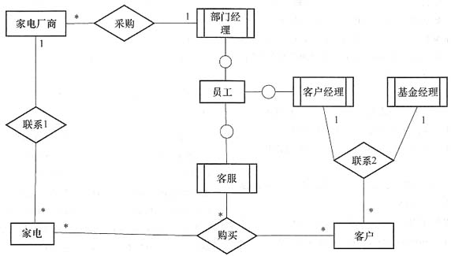
[解析] 由题意可知，可增设实体客户经理和基金经理，客户和客户经理、基金经理都有联系，且客户经理和客户、基金经理和客户都是一对多的联系，由此可补充题干图。
试题三
8、C1:Patron C2:Book C3:Catalog C4:CheckoutSes-sioncontro1Ier
[解析] 根据系统类模型，我们可以各个类之间的关联关系。
首先从类Accouts中的canCheckOut(patronID:string)方法，可以看出Accouts关联Patron，因此图中C1为Pa-tron。
C1为Patron，则C1必会与书关联，从C1中的record-BookLoad(b,C2)，可以看出C1关联C2。因此C2为Book。
C2为Book，根据系统操作checkOut的通信图，可以看出与Book关联的是Catalog，因此C3为Catalog。
结合两图，则可以得出C4为chec-koutSessioncon-troller。
9、M1():getforcheck(bookID)M2():isFacultyo M3():circulateso M4():recordBookLoan
[解析] 结合典型事件流：
1．输入读者ID；
2．确认该读者能够借阅图书，并记录读者ID；
以上两步实际上就是判断读者是不是老师，也就是is-Faculty()，因此M2为isFaculty()；
3．输入所要借阅的图书ID；对应的操作就是M1:get-{forcheck(bookID)；
4．根据图书目录中的图书ID确认该书可以借阅，计算归还时间，生成借阅记录；对应的操作就是M3:circulates()；
5．通知者图书归还时间，对应的操作就是M4:record-BookLoan()。
10、应采用策略模式，策略模式的优势在于可以灵活的添加对同一问题的不同处理方案，这与题目要求非常吻合。
试题四
11、k＜=r
arr[k]=right[j]
begin＜end
mergeSort(arr,mid+1,end)
[解析] 首先，函数void merge(int arr[],int P,int q,int r)的意思是：对子数组arr[P…q]和子数组arr[q+L..r]进行合并。因此第一空为k＜=q；由于是采用归并排序对n个元素进行递增排序，所以第二空是将left[i]和right[j]的小者存放到arr[k]中去，即arr[k]=right[j]：当数组长度为1时，停止递归，因为此时该数组有序，则第三空为begin＜end，即数组至少有两个元素才进行递归。合并了begin到mid之间的元素，继续合并mid+1到end之间的元素，则第四空为mergeSort(arr,mid+1,end)。
12、分治
T(n)=2T(n/2)+O(n)
O(nlogn)
O(n)
[解析] 归并算法实际上就是将数组一直往下分割，直到分割到由一个元素组成的n个子数组，再往上两两归并。
将数组进行分割需要logN步，因为每次都是讲数组分割成两半(2x=N，x=logN)。
合并N个元素，需要进行N步，也就是O(N)，则总的时间复杂度为O(NlogN)。
合并过程中，使用了”个中间变量存储，left=(int*)malloc((n1+1)*sizeof(int))。所以空间复杂度为O(n)。
推导递归式：
假设n个元素进行归并排序需要T(n)，可以将其分割成两个分别有n/2个元素的数组分别进行归并，也就是2T(n/2)，在将这两个合并，需要O(n)的时间复杂度，则推导公式为T(n)=2T(n/2)+O(n)。
13、n1+n2
试题五
14、Subject
[解析] 当主题中的环境发生变化，也就是调用measure-mentsChanged()，会通知观察者，即调用notifyObservers()，在notifyObservers()方法中，观查者会调用自身的up-date(float temperature,float humidity,float cleanness)。在主题的registerObserver(Observe*o)中会注册对主题感兴趣的观察者。
- (*it)-＞update(temperature,humidity,clean-ness)
- notifyObservers() 17、measurementsChanged()
18、Observer() 19、this-＞envData-＞registerObserver(this)
试题六
20、Subject
[解析] EnvironmentData是环境数据，也就是我们要监测的对象，即主题(Subject)，因此(1)处为Subject。(2)处为通知观察者，因此遍历观察者容器，遍历到一个观察者对象，则更新该观察者的数据，即调用观察者的update()方法，当环境数据变化时，需要通知观察者，因此(4)处是调用环境变化方法measurementsChanged( )，通过此方法通知观察者更新数据，因此，(3)处为notifyObservers( )。
根据CurrentConditionsDisplay类中的update()方法可知：CurrentConditionsDisplay是个观察者，因此(5)处为Observer(6)是将观察者添加到主题中去。
- observer.update(temperature,humidity,cleanness)
- notifyObservers() 23、measurementsChanged()
24、Observer() 25、envData.registerObserver(this)

